母版页详细设计

1引言

1.1编写目的
本部分包括首页母版页，分类母版页和管理员母版页，所有页面均基于这三个母版页完成。此详细设计是为了说明三个母版页的模块结构，方便编码人员修改维护该系统。

1.2背景
- 名称：首页母版页（mode_index.master, mode_index.master.cs）、投票结果模块（pollResult.aspx, pollResult.aspx.cs, Report,rdlc），分类母版页（mode_classify.master, mode_classify.master.cs），后台管理母版页（mode_admin.master，mode_admin.master.cs）。
- 项目说明：

 | 开发时间 | 完成情况 | 代码行数 | 备注
首页母版页模块 | 2009-3-18 ~2009-4-7 | 所有功能实现，开始单元测试 | 总计684行  其中添加575行，自动生成109行 | - 母版页在开发过程中一直在进行调整和改进。  2、具体的BUG有待单元测试
投票结果模块 | 1天  （2009-3-28-  2009-3-29） | 能够根据数据库中的投票数据动态以柱状图的形式生成投票结果。 | 总计46行  其中添加20行，自动生成26行 | - 用户首次查看时图表生成速度较慢
分类母版页 | 2009-3-18~  2009-4-7 | 所有功能实现  开始单元测试 | 总计355行  其中添加200行，自动生成155行 | - 母版页在开发过程中一直在进行调整和改进。  - 具体的BUG有待单元测试
管理员母版页 | 2009-3-18~  2009-4-7 | 所有功能实现  开始单元测试 | 总计339行  其中添加150行，自动生成189行 | 1、 母版页在开发过程中一直在进行调整和改进。  2、 具体的BUG有待单元测试
导航条模块 | 2009-4-6~  2009-4-7 | 实现功能 | 总计35行，其中添加15行，生成20行 | 1、美观缺乏完善
说明 | 现在开始对整体进行单元测试

1.3定义
专门术语定义：
无。

2首页母版页的结构
母版页模块结构图：
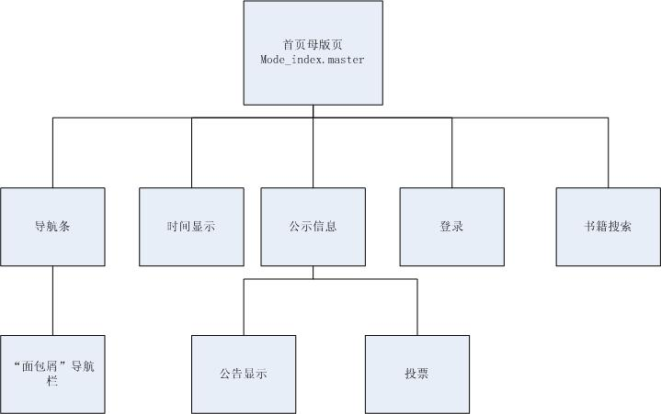

登录模块时序图：
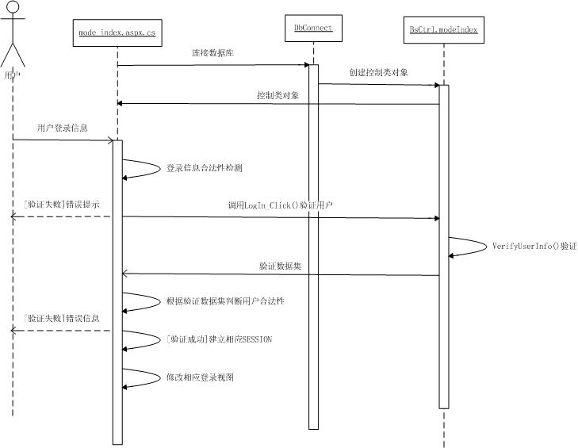

投票模块流程顺序图：
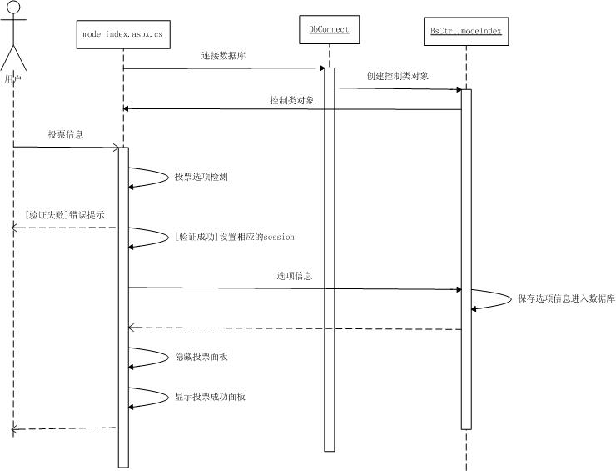

3首页母版页模块设计说明
首页母版页模块主要应用于用户界面。在母版页中用户可以进行网页导航，登录，书籍搜索，查看公告和进行相关的投票并查看投票统计。

3.1程序描述
首页母版页模块提供了如下的功能：
- 用户登录；2、网站导航；3、书籍搜索； 4、公告滚动显示；5、投票；
6、时间即时显示

【用户登录】
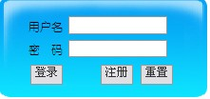
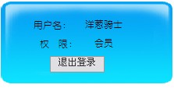

【网站导航】

【书籍搜索】

【公告滚动显示】


【投票】
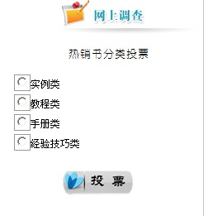
【时间即时显示】
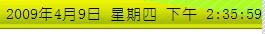

3.2输人项
1、登录信息，有用户在登录框处填写，包括用户名和密码；
2、搜索关键字，有用户在搜索框处输入；
3、投票选项，由用户在投票框处勾选。

3.3输出项
- 用户在进行登录和搜索时，如果没有输入登录信息或者搜索条件，弹出错误提示；
- 用户登录信息错误时弹出错误提示信息。
- 用户未选中投票项而点击投票按钮时弹出错误提示。
- 投票项实用rediobuttonlist控件根据数据库中可用投票显示。
- 公告栏使用formview空间根据数据库中最新公告显示。使用marquee公告滚动显示。
- 使用JS脚本即时显示时间。
- 用户成功登陆后显示用户名和用户权限等级。

3.4设计
1、登录模块使用面板的替换实现登录视图。
2、投票使用radiobuttonlist控件。
3、公告使用formviwer控件。
函数 | 说明
protected void LogIn_Click(object sender, EventArgs e) | 登录验证
protected void logout_Click(object sender, EventArgs e) | 登出撤销SESSION
protected void Regisiter_Click(object sender, EventArgs e) | 注册链接
protected void Reput_Click(object sender, EventArgs e) | 重置登录框
protected void bPoll_Click(object sender, EventArgs e) | 投票响应
protected void showPR_Click(object sender, ImageClickEventArgs e) | 投票结果链接
protected void searchButton_Click(object sender, ImageClickEventArgs e) | 搜索响应
protected void Page_Load(object sender, EventArgs e) | 数据库连接，判断面板显示
public void initial(String s) | 初始化数据库连接
public DataSet VerifyUserInfo(String strUserName, String strPassWord) | 登录信息验证
public DataSet GetBbs() | 获取公告
public DataSet GetAvailablePoll() | 获取可用投票
public void ModifyPoll(int id) | 获取投票结果
function checkSearch() | JS函数，对搜索条件进行合法性检测
function logincheck() | JS函数，对用户登录信息进行合法性检测
function tick() { | JS函数，时间显示函数

3.5接口
1、在数据库连接的时候调用公用的DbConnector类中的函数。
2、在读取数据库中的数据的时候使用DbConnector中的函数，以DataSet形式返回数据。
3、搜索条件以空格为分隔，多搜索条件组成字符串数组，将数组放入session后传递给搜索页面。
4、用户名和用户等级放入session
5、用户投票后加入session标记量，一个用户在session有效时间（两个小时）内只能投一次票。

4投票结果模块设计说明
投票结果模块是首页母版页的附属模块，主要用于用户查看投票统计。

4.1程序描述
投票结果模块提供的功能：
- 显示投票结果；2、导出投票结果为EXCEL或者PDF文档。
【显示投票结果】
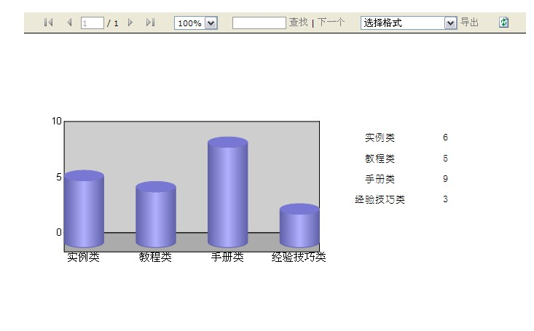

4.2输入项
用户进入在使用首页母版页的页面提交投票选项。

4.3输出项
投票统计。

4.4设计
1、投票结果的报表使用控件ReportViewer进行相应的数据绑定和显示。

4.5接口
1、数据库连接使用DbConnector提供的函数

5分类母版页结构说明
分类母版页结构图：
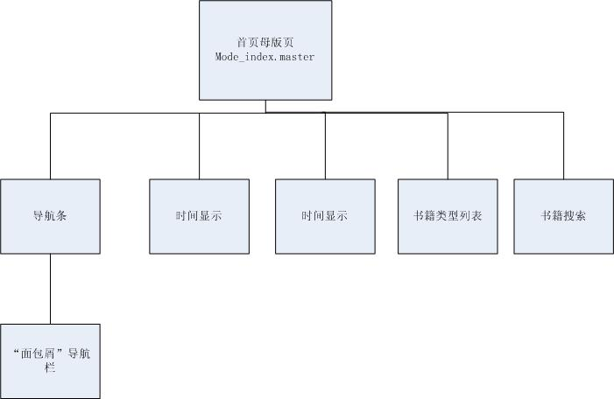

6分类母版页设计说明
分类母版页主要用于图书分类页，提供分类列表。

6.1程序描述
投票结果模块提供的功能：
- 显示图书分类列表；2、导航条；3、显示时间；
【显示图书分类列表】
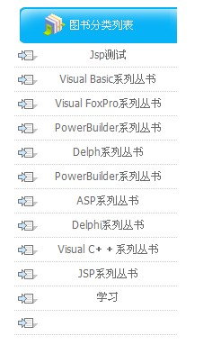

6.2输入项
1、用户选择相应的分类。
2、用户输入相应的搜索关键字。

6.3输出项
1、如果搜索关键字不合法，弹出提示信息。

6.4设计
分类列表使用Repeater控件实现。
函数 | 说明
protected void Page_Load(object sender, EventArgs e) | 数据库连接，判断面板显示
protected void searchButton_Click(object sender, ImageClickEventArgs e) | 搜索按钮响应
public DataSet GetBookClassify() | 获取图书分类

6.5接口
1、数据库连接使用DbConnector提供的函数
2、搜索结果以字符串数组的形式存入SESSION

7后台管理母版页设计说明
后台管理母版页应用于除书籍管理外的后台管理页面。

6.1程序描述
后台管理母版页提供的功能：
- 网站导航；2、不同功能页面的管理帮助信息；

【网站导航】
【帮助信息】
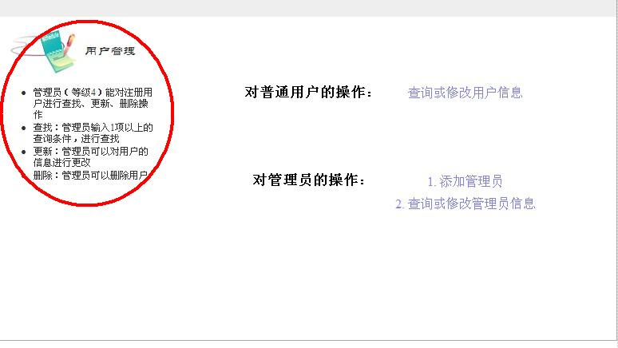

6.2输入项
1、用户选择导航目标。

6.3输出项
1、根据不同的功能页面显示帮助信息。

6.4设计

函数 | 说明
protected void Page_Load(object sender, EventArgs e) | 数据库连接，判断相应的功能页面并选择相应的面板显示

6.5接口
1、数据库连接使用DbConnector提供的函数

